自贡市贡井区人民政府办公室
2021年部门预算编制的说明

目录

一、基本职能及主要工作 - 1 -
（一）区政府办公室职能简介 - 1 -
（二）区政府办公室2021年重点工作 - 2 -
二、部门概况 - 3 -
三、收支预算情况说明 - 3 -
（一）收入预算情况 - 3 -
（二）支出预算情况 - 4 -
四、财政拨款收支预算情况说明 - 5 -
五、一般公共预算当年拨款情况说明 - 5 -
（一）一般公共预算当年拨款规模变化情况 - 5 -
（二）一般公共预算当年拨款结构情况 - 6 -
（三）一般公共预算当年拨款具体使用情况： - 6 -
六、一般公共预算基本支出情况说明 - 8 -
七、“三公”经费财政拨款预算安排情况 - 8 -
八、政府性基金预算支出情况说明 - 10 -
九、国有资本经营预算支出情况说明 - 10 -
十、其他重要事项的情况说明 - 10 -
（一）机关运行经费情况 - 10 -
（二） 政府采购情况 - 11 -
（三）国有资产占有使用情况 - 11 -
（四）绩效目标设置情况 - 11 -
十一、名词解释 - 13 -
附件 - 15 -

一、基本职能及主要工作

（一）区政府办公室职能简介
1.协助区政府领导同志起草或组织起草、审核以区政府、区政府办公室名义发布的公文，负责起草或组织起草《政府工作报告》和区政府领导同志的综合性讲话稿、文稿，以及向市委、市政府的汇报材料，办理上级政府及部门发送区政府的文电。指导全区行政机关公文处理工作。
2.研究区政府各部门和各乡镇政府、街道办事处请示区政府的事项，提出审核处理意见，报区政府领导同志审批。
3.围绕区政府中心工作和区政府领导同志的指示，组织开展专题调查研究，及时反映情况，提出政策性、业务性建议意见。
4.督促、检查区政府各部门和各乡镇政府、街道办事处对区政府决定事项及区政府领导批示、交办事项的贯彻落实情况，及时向区政府领导同志报告。指导、协调全区政府系统政务督查工作。
5.负责区政府各类会议、活动、接待的组织、协调或审核、指导工作，协助区政府领导同志组织实施会议决定事项。
6.根据区政府领导同志的指示，对区政府部门间争议问题提出处理意见和建议，报区政府领导同志决定。
7.指导、监督全区政府信息公开工作和机关行政效能建设工作，指导全区政府系统政务信息、电子政务工作和政府网站建设。
8.组织办理涉及区政府工作的党代会、人代会议案，党代表、人大代表建议和政协委员提案。
9.负责区政府值班工作，指导各乡镇政府、街道办事处和区政府部门、单位值班工作，及时报告重要情况。
10.接受区委外事工作委员会的直接领导，承担区委外事工作委员会的具体工作，组织开展外事重大问题的政策研究，协调督促有关方面落实区委外事工作委员会决定事项、工作部署和要求等工作。
11.负责全区党政群机关、事业单位小汽车编制管理工作。
12.指导下属事业单位的工作。
13.做好行政事务工作，为区政府领导同志服务；办理区政府和区政府领导同志交办的其他事项。

（二）区政府办公室2021年重点工作
2021年自贡市贡井区人民政府办公室（以下简称区政府办公室）工作围绕中心，坚持做到协调、服务、参谋、督查“四个到位”，不断强化服务提升，优化流程提效率，提升工作水平，推进区政府办公室工作水平迈上新台阶。2021年努力抓好以下十个方面的工作落实。
1.提升参谋辅政能力。
2.抓好常态化疫情精准防控。
3.强化协调督办。
4.加强值班值守。
5.规范信息公开及电子政务。
6.提升政务信息。
7.提高外事服务水平。
8.办理民生实事。
9.加大投融资服务。
10.完善后勤保障。

二、部门概况
区政府办公室下属二级预算单位1个（主管局本级），其中行政单位1个（主管级本级），参照公务员法管理的事业单位0个，其他事业单位0个。
纳入区政府办公室2021年度部门预算编制范围的二级单位：自贡市贡井区人民政府办公室（主管局本级）、自贡市贡井区投融资服务中心和自贡市贡井区机关事务服务中心。

三、收支预算情况说明
按照综合预算的原则，区政府办公室所有收入和支出均纳入部门预算管理。收入包括：一般公共预算拨款收入和上年结转；支出包括：一般公共服务支出、社会保障和就业支出、卫生健康支出、住房保障支出。区政府办公室2021年收支总预算1229.17万元，比2020年收支预算总数减少456.29万元，主要原因是2021年没有上年结转。

（一）收入预算情况
区政府办公室2021年收入预算1229.17万元，全部为一般公共预算拨款收入。

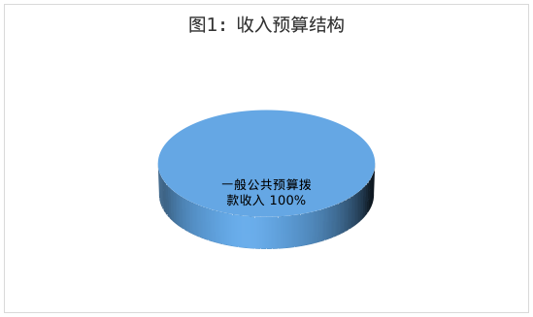 （二）支出预算情况
区政府办公室2021年支出预算1229.17万元，其中：基本支出1097.92万元，占89.32%；项目支出131.25万元，占10.68%。

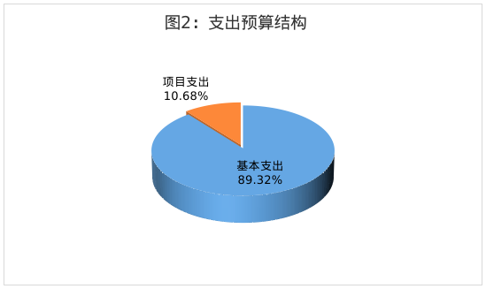 四、财政拨款收支预算情况说明
区政府办公室2021年财政拨款收支总预算1229.17万元，比2020年财政拨款收支总预算减少456.29万元，主要原因是2021年没有上年结转。
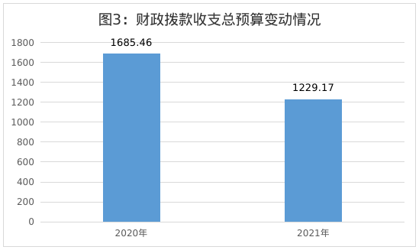 收入包括：本年一般公共预算拨款收入1229.17万元；支出包括：一般公共服务支出1061.89万元、社会保障和就业支出60.12万元、卫生健康支出24.54万元、住房保障支出82.62万元。

五、一般公共预算当年拨款情况说明

（一）一般公共预算当年拨款规模变化情况
区政府办公室2021年一般公共预算当年拨款1229.17万元，比2020年预算数减少456.29万元。主要原因是2021年没有上年结转。
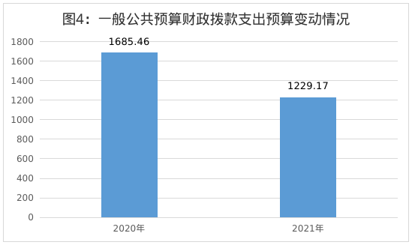

（二）一般公共预算当年拨款结构情况
一般公共服务支出1061.89万元，占86.39%；社会保障和就业支出60.12万元，占4.89%；卫生健康支出24.54万元，占2%；住房保障支出82.62万元，占6.72%。

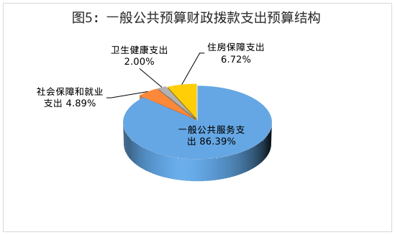 （三）一般公共预算当年拨款具体使用情况：
1.一般公共服务（类）政府办公厅（室）及相关机构事务（款）行政运行（项）：2021年预算数为640.65万元，主要用于：区政府办公室的工资福利支出以及办公费、邮电费和差旅费等商品和服务支出。
2. 一般公共服务（类）政府办公厅（室）及相关机构事务（款）一般行政管理事务（项）：2021年预算数为17.48万元，主要用于：区政府会务经费支出、网络信息系统运行维护费支出和2021年民生实事票选工作支出。
3.一般公共服务（类）政府办公厅（室）及相关机构事务（款）机关服务（项）：2021年预算数为98.77万元，主要用于：公车股运行经费。
4.一般公共服务（类）政府办公厅（室）及相关机构事务（款）专项业务活动（项）：2021年预算数为290万元，主要用于：公务用车运行维护经费支出。
5.一般公共服务（类）政府办公厅（室）及相关机构事务（款）其他政府办公厅（室）及相关机构事务支出（项）：2021年预算数为15万元，主要用于：机关老年人活动费支出。
6.社会保障和就业（类）行政事业单位离退休（款）机关事业单位基本养老保险缴费支出（项）：2021年预算数为43.30万元，主要用于：区政府办公室在编在职职工的养老保险缴费单位部分支出。
7.社会保障和就业（类）行政事业单位离退休（款）其他行政事业单位养老支出（项）：2021年预算数为16.81万元，主要用于：区政府办公室退休人员的一次性慰问金、活动费和交通费支出。
8.医疗卫生与计划生育（类）行政事业单位医疗（款）行政单位医疗（项）：2021年预算数为24.54万元，主要用于：区政府办公室在编在职职工的基本医疗保险缴费单位部分支出。
9.住房保障（类）住房改革支出（款）住房公积金（项）:2021年预算数为82.62万元，主要用于：区政府办公室在编在职职工的住房公积金缴费单位部分支出。

六、一般公共预算基本支出情况说明
区政府办公室2021年一般公共预算基本支出1097.92万元，其中：
人员经费708.33万元，主要包括：基本工资146.38万元、津贴补贴79.98万元、奖金9.05万元、绩效工资35.07万元、机关事业单位基本养老保险缴费43.30万元、职工基本医疗保险缴费24.54万元、其他社会保障缴费3.33万元、住房公积金82.62万元、其他工资福利支出267.64万元、其他对个人和家庭的补助支出16.42万元。
公用经费389.59万元，主要包括：办公费14.1万元、邮电费9.6万元、差旅费24万元、维修（护）费1万元、培训费1万元、公务接待费0.5万元、工会经费5.41万元、公务用车运行维护费290万元、其他交通费20.59万元、其他商品和服务支出23.39万元。

七、“三公”经费财政拨款预算安排情况
区政府办公室2021年“三公”经费财政拨款预算数290.5万元，较2020年预算下降16.76%，其中：因公出国（境）经费0万元，公务接待费0.5万元，公务用车购置及运行维护费290万元（公务用车购置费0万元，公务用车运行费290万元）。
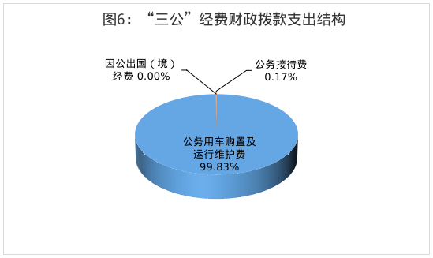 （一）因公出国（境）经费0万元，较2020年预算持平。主要原因是2020年和2021年均没有因公出国（境）计划、未预算因公出国（境）经费。
2021年拟安排出国（境）0人次。
（二）公务接待费0.5万元，较2020年预算下降50%。主要原因是严格执行中央八项制度规定，大力压减公务接待费预算。
2021年公务接待费计划用于招商引资方面的公务接待。
（三）公务用车购置及运行维护费290万元，较2020年预算下降16.67%。主要原因是2020年和2021年均没有公务用车购置预算，2020年和2021年均启用58辆车，但2021年每辆车的运行维护费预算比2020年少1万元。
单位现有公务用车66辆，其中：其中轿车43辆、越野车7辆、大中型载客汽车2辆、小型载客汽车12辆、皮卡汽车2辆。
2021年安排公务用车购置费0万元。
2021年安排公务用车运行维护费290.00万元。用于58辆公务用车燃油、维修、保险等方面支出。主要保障参加抢险救灾、处置应急或突发事件；区级在公务交通补贴区域外参加重要、紧急会议和活动，乡镇在公务交通补贴区域外参加重要、紧急会议和活动；办理涉及国家安全、保密、机要通信等公务；因公务前往飞机场接、送站；前往基层开展重要迎检、调研、督查、慰问活动；中央、省、市、区公务用车制度改革领导小组规定的其他可以使用保留车辆情况等工作开展。

八、政府性基金预算支出情况说明
区政府办公室2021年使用政府性基金预算拨款安排0万元。

九、国有资本经营预算支出情况说明
区政府办公室2021年没有使用国有资本经营预算拨款安排的支出。

十、其他重要事项的情况说明

（一）机关运行经费情况
区政府办公室2021年履行一般行政管理职能、维持机关日常运转而开支的机关运行经费财政拨款预算为389.59万元，比2020年预算减少47.15万元，下降10.8%。主要原因是公务公车运行维护费减少。
- 政府采购情况
2021年区政府办公室政府采购预算总额1.72万元，其中：政府采购办公设备预算1.72万元、政府采购工程预算0万元、政府采购服务预算0万元。

（三）国有资产占有使用情况
截至2020年底，区政府办公室共有车辆66辆，其中，机要通信用车2辆、应急保障用车63辆、离退休干部用车1辆。单位价值100万元以上大型设备0台（套）。房屋（不含构筑物）6711.91平方米。
2021年部门预算安排购置一般公务用车0辆、执法执勤用车0辆，单位价值100万元以上大型设备0台（套）。

（四）绩效目标设置情况
绩效目标是预算编制的前提和基础，按照“费随事定”的原则，2021年区政府办公室所有专项项目均按要求编制了绩效目标，从项目完成、项目效益、满意度等方面设置了绩效指标，综合反映项目预期完成的数量、成本、时效、质量，预期达到的社会效益、经济效益、生态效益、可持续影响以及服务对象满意度等情况，涉及一般公共预算当年拨款131.25万元。
1. 部门整体预算绩效管理目标
（1）部门预算管理目标
区政府办公室严格按照相关规定和结合工作实际，认真制定部门绩效目标，并根据目标设定，准确编制预算，实行统一核算、统一管理，合理安排各项资金，做到不超预算安排支出，及时监控预算执行进度，对实时对预算动态进行调整，争取完成部门绩效目标。
（2）专项预算管理
严格按照《四川省省级财政专项资金绩效分配管理暂行办法》的相关规定，以及重要性、可行性、合理性原则对区政府办公室项目资金进行分配。进一步完善资金使用管理制度，严格落实“收支两条线”，规范支出签审流程，严把项目经费支出关，做到专款专用，单独核算，不挪用、不挤占项目资金，切实提高资金使用效率。
（3）结果应用情况
区政府办公室将根据绩效执行情况对绩效目标进行质量自评，并做到及时上报和公开。同时，根据绩效评价结果及时调整预算和绩效目标，做到实时跟进，提高绩效执行质量。
2. 项目预算编制绩效目标
数量指标：预计承办区政府全体会、常务会和专题会等会议120余次；预计全年开展民生实事票选工作集中宣传2次和全年常规宣传，印刷30000份宣传单和2000幅宣传画；保障区政府机房运行维修维护费，预计完成1次2人的信息公开和电子政务工作培训和2个域名注册；保障公车股2021年的运行和机关老年人2021年的活动。
质量指标：全面完成年初工作计划，保障服务率达95%以上。
时效指标：项目按期完成率达100%。
成本指标：区政府办公室政务运行运转专项成本和机关老年人活动成本共计131.25万元。
社会效益指标：有效提升政务服务水平，确保政府工作高效运转，有力推动全区中心工作；提高工作效率；树立良好的政府工作形象。
满意度指标：服务对象满意度均达到95%及以上。
3.重点项目预算绩效目标情况。
区政府办公室2022年度部门预算无重点项目。

十一、名词解释
1.一般公共预算拨款收入：指区级财政当年拨付的资金。
2.上年结转：指以前年度尚未完成，结转到本年仍按原规定用途继续使用的资金。
3.一般公共服务（类）政府办公厅（室）及相关机构事务（款）行政运行（项）:指行政单位（含下属事业单位）的基本支出。
4.一般公共服务（类）政府办公厅（室）及相关机构事务（款）一般行政管理事务（项）: 指行政单位（含下属事业单位）未单独设置项级科目的其他项目支出。
5.一般公共服务（类）政府办公厅（室）及相关机构事务（款）机关服务（项）: 指行政事业单位提供后勤服务的支出。
6.一般公共服务（类）政府办公厅（室）及相关机构事务（款）专项业务活动（项）:指行政事业单位公务用车管理方面的支出。
7.一般公共服务（类）政府办公厅（室）及相关机构事务（款）其他政府办公厅（室）及相关机构事务支出（项）: 指反映出上述项目以外的其他政府办公厅（室）及相关机构事务支出。
8. 社会保障和就业支出（类）行政事业单位离退休（款）机关事业单位基本养老保险缴费支出（项）: 指机关事业单位实施养老保险制度由单位缴纳的基本养老保险费支出。
9.社会保障和就业支出（类）行政事业单位离退休（款）其他行政事业单位养老支出（项）：指实行归口管理的行政单位开支的离退休经费。
10.医疗卫生与计划生育（类）行政事业单位医疗（款）行政单位医疗（项）: 指财政部门集中安排的行政事业单位基本医疗保险缴费经费，未参加医疗保险的行政事业单位的公费医疗经费，按国家规定享受退休人员、红军老战士待遇人员的医疗经费。
11.住房保障支出（类）住房改革支出（款）住房公积金（项）: 指行政事业单位按人力资源和社会保障部、财政部规定的基本工资和津贴补贴以及规定比例为职工缴纳的住房公积金。
12.基本支出：指为保证机构正常运转，完成日常工作任务而发生的人员支出和公用支出。
13.项目支出：指在基本支出之外为完成特定行政任务和事业发展目标所发生的支出。
14.“三公”经费：指部门用财政拨款安排的因公出国（境）费、公务用车购置及运行费和公务接待费。其中，因公出国（境）费反映单位公务出国（境）的国际旅费、国外城市间交通费、住宿费、伙食费、培训费、公杂费等支出；公务用车购置及运行费反映单位公务用车车辆购置支出（含车辆购置税）及租用费、燃料费、维修费、过路过桥费、保险费等支出；公务接待费反映单位按规定开支的各类公务接待（含外宾接待）支出。
15.机关运行经费：指为保障行政事业单位运行用于购买货物和服务的各项资金。包括办公及印刷费、邮电费、差旅费、会议费、一般设备购置费等费用开支。

附件： 表1.部门收支总表
表1-1.部门收入总表
表1-2.部门支出总表
表2.财政拨款收支总表
表2-1. 财政拨款支出预算表（政府经济分类科目）
表3.一般公共预算支出预算表
表3-1.一般公共预算基本支出预算表
表3-2.一般公共预算项目支出预算表
表3-3.一般公共预算“三公”经费支出预算表
表4.政府性基金支出预算表
表4-1.政府性基金预算“三公”经费支出预算表
表5.国有资本经营预算支出预算表
表6.项目支出绩效目标
表7.部门整体绩效目标

